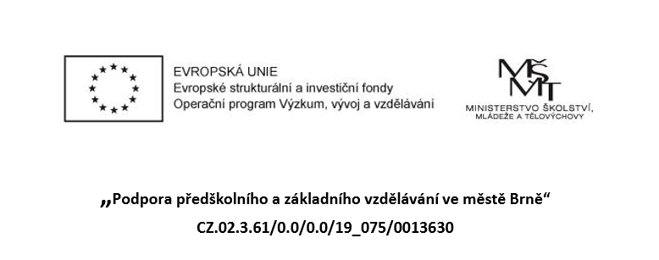

Světelné jevy II. – Stín a polostín
- Zakroužkuj rozžhavená tělesa:
Slunce, Měsíc, žárovka, zářivka, plamen svíčky

- Zakroužkuj bodové zdroje světla:
Slunce, Měsíc, hvězdy, zářivka, pouliční lampa

- Zakroužkuj neprůhledné světelné prostředí:
Vzduch, voda, sklo, beton, dřevo, keramika

- Stín je …………………………………………………………………………………………………………….

- Polostín je ……………………………………………………………………………………………………..

